**CURICULUM VITAE**

1. **IDENTITAS DIRI**

Nama : Kurnia Robi Jati

Alamat : Ds. Negaradaha Rt 01/Rw 01, Kec.Bumiayu, Kab. Brebes

Tempat/Tgl Lahir : Brebes, 14 Oktober 2002

Agama : Islam

Jenis Kelamin : Laki-laki

Asal Perguruan Tinggi : Universitas Peradaban

Fakultas/Jurusan : Sains dan Teknologi/Sistem Informasi

No. Hp : 085225230702

E-mail : kurniarobi0202@gmail.com

1. **RIWAYAT PENDIDIKAN**

|  |  |  |
| --- | --- | --- |
| No | Nama Sekolah | Tahun Lulus |
| 1 | SDN Negaradaha 02 | 2014 |
| 2 | SMP BU NU 2 Negaradaha | 2017 |
| 3 | SMK Kerabat Kita Bumiayu | 2020 |

1. **PENGALAMAN ORGANISASI**

|  |  |  |
| --- | --- | --- |
| No | Nama Organisasi | Jabatan |
| 1 | HMJSI 2020-2021 | Anggota Div. Information |
| 2 | GP Ansor Ranting Negaradaha 2021-2023 | Sekretaris |
| 3 | HMJSI 2021-2022 | Ketua Umum |

1. **PENDIDIKAN KADERISASI FORMAL PMII YANG PERNAH DIIKUTI**

|  |  |  |  |
| --- | --- | --- | --- |
| No | Nama Pendidikan | Tahun | Alamat |
| 1 | Mapaba | 2021 | Gedung Thoriqoh, Laren, Bumiayu |

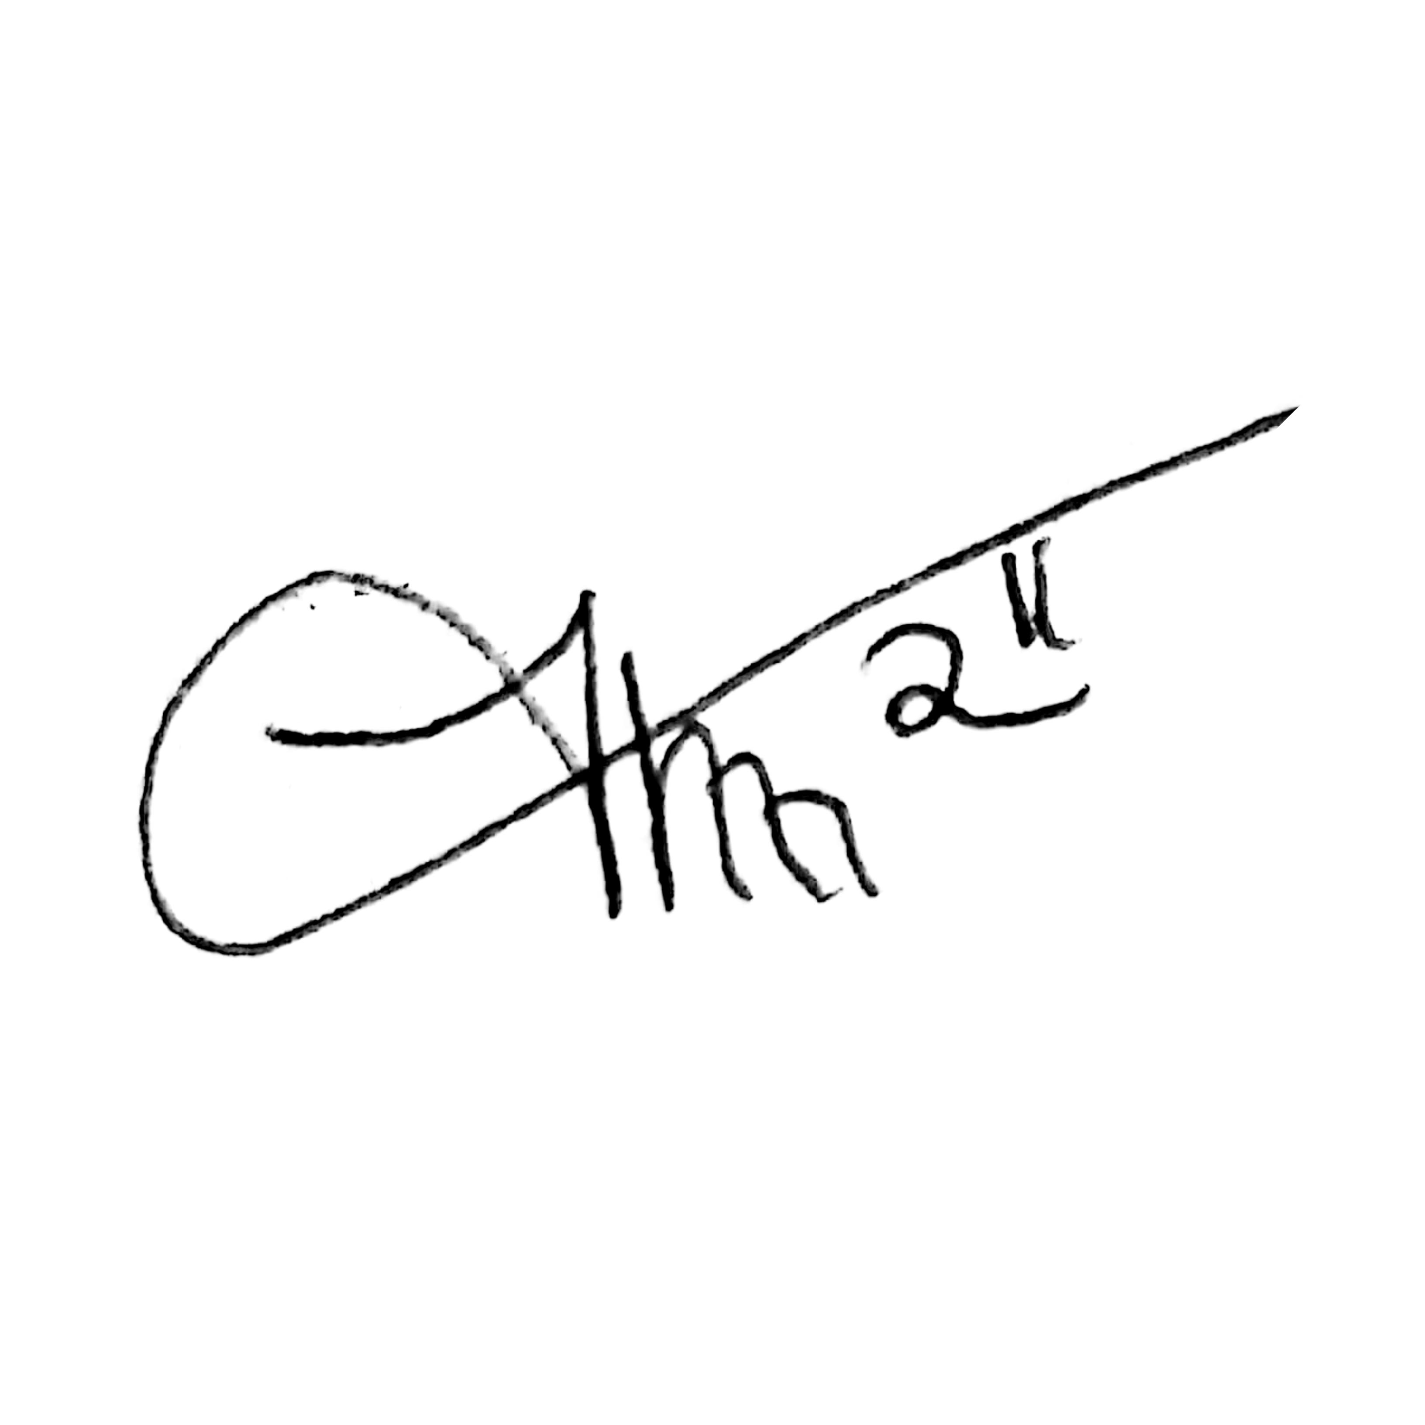Bumiayu, 12 Februari 2022

Yang bersangkutan,

(Kurnia Robi Jati)

